# Tablas-HTML

Las tablas se definen con la etiqueta **<table> </table>**

Dentro de la tabla, cada fila se define con la etiqueta **<tr></tr>** y dentro de una fila podemos definir una o varias celdas, definidas mediante la etiqueta **<td></td>** (es una celda de datos) o con la etiqueta **<th> </th>** (es una etiqueta de encabezado y sale en negrita).

Todas las etiquetas de tablas se deben cerrar.

Ejemplo de tabla:

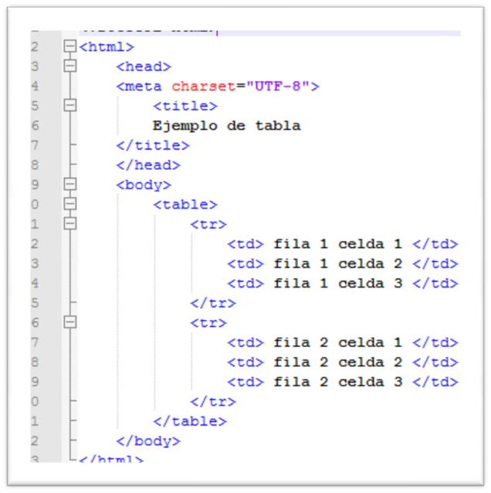

Las filas se organizan en grupo de filas con las siguientes etiquetas semánticas:

**<thead> </thead>** Define la cabecera de la tabla.

**<tbody> </tbody>** Define el cuerpo de la tabla.

**<tfoot> </tfoot>** Define el pie de la tabla.

Los elementos <tbody>, <thead> y <tfoot> abarcan una o varias filas seguidas para formar un grupo de filas. Un grupo de filas puede ser una cabecera de la tabla (<thead>), un pie de tabla (<tfoot>) o formar parte del contenido de la tabla (<tbody>)

En una tabla puede haber uno o varios <tbody>, pero tanto la cabecera de la tabla (<thead>) como el pie de tabla (<tfoot>) son opcionales y sólo puede haber uno de cada en una tabla.

Si una tabla contiene <thead> o <tfoot>, también debe contener <tbody>.

Al imprimir una tabla que ocupa varias páginas, los navegadores repiten al principio y al final de cada página las cabeceras <thead> y pies de tabla <tfoot>.

<tfoot> debe aparecer antes de <tbody> para permitir al navegador conocer el pie de tabla antes de recibir las filas de datos.

**Otras etiquetas que se utilizan en tablas**: *Examen*

**<caption> </caption>** Para poner título en la tabla. es texto explicativo opcional que se muestra fuera de la tabla (normalmente, arriba). La leyenda no puede incluir párrafos ni otros elementos de bloque, aunque sí etiquetas en línea (<strong>, imágenes, etc).

Los navegadores dan a la leyenda el mismo ancho que a la tabla, por lo que, si una leyenda es larga y la tabla estrecha, la leyenda ocupará varias líneas.

## **Columnas (<col>) y grupos de columnas (<colgroup>).**

Aunque las celdas de una tabla (<td> y <th>) estén organizadas en filas (<tr>) y grupos de filas (<tbody>, <thead> y <tfoot>), también existen dos etiquetas que permiten hacer referencia a las columnas de una tabla: las etiquetas <col> (columna) y <colgroup> (grupo de columnas).

La etiqueta vacía <col> permite hacer referencia a una columna y la etiqueta <colgroup> permite definir grupos de columnas (de manera similar a como la etiqueta <tbody> define grupos de filas).

Las etiquetas <col> y <colgroup> se encuentran situadas al principio de la tabla, después de la etiqueta <caption>.

El ejemplo siguiente muestra la situación de las etiquetas <col> y <colgroup> en una tabla.

Cada etiqueta <col> corresponde a una columna, en el mismo orden (la primera etiqueta <col> corresponde a la primera columna, y así sucesivamente).

** Sólo sirven para definir columnas y dar estilos sobre ellas más fácilmente.

**Atributos de las tablas**

**Atributos de <th> y <td>.** *Examen.*

**Son los atributos: Colspan y rowspan**

Permiten unir una celda con las celdas contiguas, tanto en horizontal como en vertical. **Se colocan en la etiqueta de HTML, en celda **(<td> o <th>)** que vaya a aplicar.**

**Colspan** indica la cantidad de celdas unidas en horizontal. Ocupa filas.Ejemplo:

<td colspan="2">A</td>

**rowspan** indica la cantidad de celdas unidas en vertical. Ocupa columnas.

**Atributos de <col> y <colgroup>.**

**Es el atributo span.**

Permite que la etiqueta que lo contiene haga referencia a una o varias columnas o grupos de columnas seguidas. Su valor indicará, por tanto, el número de columnas o grupo de columnas al que hace referencia la etiqueta que lo contiene. Ejemplos:

<col span="2" class="fondo"><col>

<colgroup span="2" class="fondo"></colgroup>

**Elementos interactivos.**

Permiten interactuar con la página. Hay de distintos tipos:

1. **<details>** permite mantener oculta una parte de la página web, que el usuario puede hacer visible u ocultar de nuevo haciendo clic en un icono con forma de triángulo.

<details>

<summary>Spoiler</summary>

<p>En la escena final, el protagonista encuentra ... </p>

</details>

El atributo **open** hace que el contenido de <details> se muestre cuando se carga la página, aunque se pueda ocultar posteriormente.

El elemento <summary> se incluye dentro de un elemento <details> y contiene la parte del contenido que está siempre visible y sobre la que también se puede hacer clic para mostrar el resto del contenido, como muestran los ejemplos del apartado anterior.

Si no se incluye el elemento <summary>, los navegadores muestran el texto "Detalles".

1. **<dialog>** permite definir el contenido de una ventana de diálogo modal (independiente de la página web). Para mostrar la ventana, se debe establecer el atributo open.

# Tablas-CSS

Poner Bordes a la tabla. Por defecto, sale sin bordes:

table {

border: #b2b2b2 1px solid;

}

td {

border: black 1px solid;

}

También es posible definir los estilos de cada uno de los bordes de la tabla por separado, las propiedades son:

* border-top. Borde superior de la celda o tabla.
* border-bottom. Borde inferior de la celda o tabla.
* border-left. Borde izquierdo de la celda o tabla.
* border-derecho. Borde derecho de la celda o tabla.

**Ancho y alto de la tabla**:

• El ancho y alto por defecto de las celdas se define en función del contenido.  
• Podemos definir tanto el alto como el ancho de la tabla, fila y celda mediante los atributos **width** (ancho) y **height** (alto).

**Alineación del contenido de la tabla:**

Alineación horizontal.

* Propiedad: **text-align**
* Valores. Left | right | center | justify

Alineación vertical

* Propiedad: **vertical-align**
* Valores. Baseline |length | sub | super | top | text-top | middle | bottom | text-bottom

## Centrar una tabla

Para centrar una tabla horizontalmente en la página, se deben establecer las dos propiedades margin-left y margin-right con el valor auto.

table {

margin-left: auto;

margin-right: auto;

}

La alineación del contenido de la leyenda se interpreta dentro del espacio que ocupa la leyenda (que coincide con el ancho de la tabla).

caption {

background-color: lightblue;

text-align: right;

}

**Margenes:**

Margen exterior de las celdas: Especifica la distancia entre el borde de la celda y el elemento más cercano.

* Propiedad:**margin**

Margen interior de las celdas: Especifica la distancia entre el borde de la celda y el contenido

• Propiedad:**padding**

En ambos casos es posible aplicarlo a nivel individual añadiendo -top, -bottom, -left, -right al nombre de la propiedad, por ejemplo:

margin-bottom

padding-left

## Posición de la leyendao (o título): caption-side.

caption {

caption-side: top;

}

## Modos de bordes: border-collapse*. Examen*

La propiedad border-collapse permite elegir el modo de presentación de los bordes de las celdas y de la tabla. Los dos valores permitidos son separate (separado) y collapse (colapsado). En el modo separado existe un hueco entre los bordes de cada celda, mientras que en el modo colapsado los bordes se superponen. Si no se establece el modo de presentación, los navegadores aplican el valor separate.

table {

border-collapse: collapse;

}

table {

border-collapse: separate;

}

## Separación entre celdas: border-spacing

La propiedad border-spacing permite establecer una separación entre las celdas cuando se utiliza el modo de bordes separado. Se puede escribir un único valor, que se aplicaría a los cuatro lados, o dos valores, que se aplicarían en horizontal (a derecha e izquierda) y en vertical (arriba y abajo), respectivamente. Los valores no se pueden expresar en porcentajes, pero sí en cualquier otra unidad (px, em, etc).

table {

border-spacing: 20px;

}

table {

border-spacing: 30px 10px;

}

**En el modo de bordes colapsado no se aplica la propiedad border-spacing.**

**Pseudoclase:**

Nth-child (even): Localiza hermanos de tipo <th> que estén en una posición.

(Old)

(2n)

(2n+1)

(3)

*Examen. Practicar con el tutorial*